**I PRUEBA ESTANDARIZADA DE R y RStudio para Biotecnología Molecular**

**Nombres y Apellidos: …………...............................................................**

**Expositor:** Student PhD & MSc. Ronald Eleazar Huarachi Olivera

**Organizador y Coordinador:** Dr. Antonio Mateo Lazarte Rivera

**LABORATORIO DE BIOTECNOLOGÍA CELULAR Y MOLECULAR AVANZADA (LAB-BIOTCEMA); ESCUELA PROFESIONAL DE BIOLOGÍA; UNIVERSIDAD NACIONAL DE SAN AGUSTÍN; AREQUIPA-PERÚ**

**INDICACIONES:**

* El estudiante deberá responder eficientemente el control, el cuál se asignará una nota de 0 a 20, donde la mínima nota aprobatoria corresponde a 10.5 y la máxima nota aprobatoria corresponde a 20.
* La nota aprobatoria de 10,5 a 20
* Los estudiantes que desaprueben o no rindan la prueba estandarizada, obtendrán un certificado de asistente.
* El estudiante deberá enviar el control (en Word) al correo electrónico: [workshop.biol.molecular@gmail.com](mailto:workshop.biol.molecular@gmail.com) con el siguiente título o código **“1Work_Rstudio_NOMBRE_APELLIDO”** a más tardar el lunes 10 de Febrero hasta las 12:00 hrs.

RESPONDA CLARAMENTE LAS SIGUIENTES PREGUNTAS CITANDO REFERENCIAS BIBLIOGRAFICAS (puede basarse en las diapositivas del curso). OJO: NO SERÁN EVALUADAS LAS PRUEBAS CLONADAS. RESUELVA PERSONALMENTE. SI DESEA TAMBIEN PUEDE ENVIAR CAPTURA DE PANTALLA, CON LA FINALIDAD DE SABER QUE UD. RESOLVIO LA PRUEBA ESTANDARIZADA.

**1.- ¿Por qué se denomina RStudio? ¿Qué es el RStudio? (1 punto)**

**2.- ¿Cuáles son los repositorios de RStudio y como funcionan?. (1 punto)**

**3.- Cuando tengo errores en algún paquetes de cualquiera de los repositorios, ¿Qué debo hacer?** **(1 punto)**

**4.- Demuestre cuantos paquetes tienen actualmente el CRAN y Bioconductor (OJO: EL NUMERO DE PAQUETES QUE SE MENCIONAN EN LAS DIAPOSITIVAS SON ANTIGUAS) (1 punto)**

**5.- ¿Cuáles son los nombres de cada ventana, y mencione la función?** **(1 punto)**

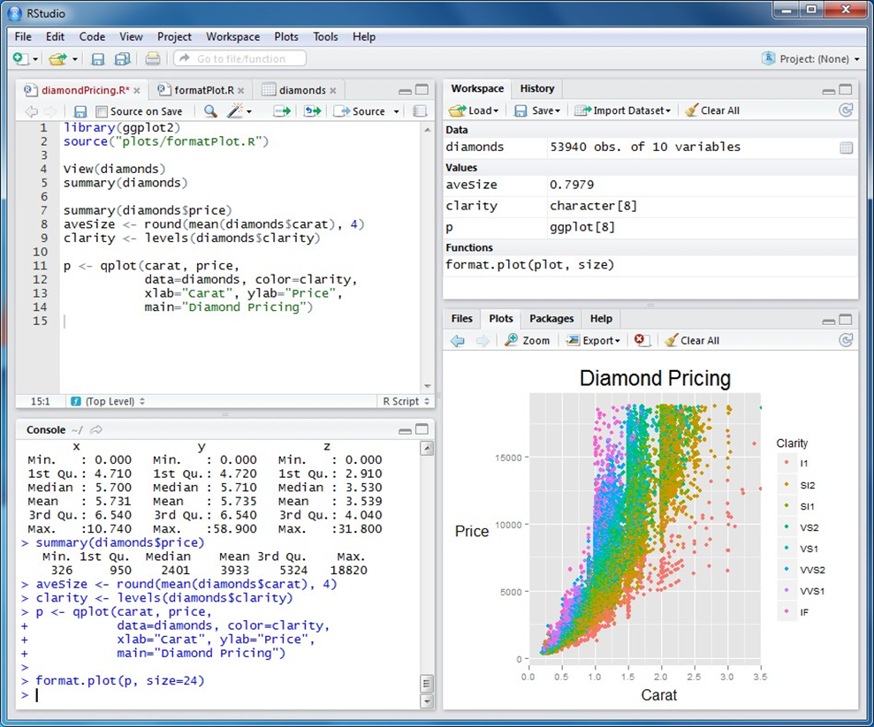

**6.- ¿Cuales son los tipos de datos en R?** **(1 punto)**

**7.- ¿Cuales son las estructuras de los datos en R?** **(1 punto)**

**8.- Al crear vectores, resuelva la siguiente operación(1 punto)**

**- v <- 23456789**

**[1] ……………..**

**- letters**

**[1] "a" "b" "c" "d" "e" "f" "g" "h" "i" "j" “k””l”**

**[17] "q" "r" "s" "t" "u" "v" "w" "z"**

**length(letters) [17] ……**

**- seq(1, 8)**

**[1] ……..**

**- rep(1:2, 10)**

**[1] ………**

**9.-¿Que ocurre cuando las operaciones son vectorizadas?** **(1 punto)**

1:8 + 10:17

[1] ……………………………………………

3 + 1:26

[1] ………………………………………….

paste(1:28, "R", sep="")

[1] ……………………………………………

**10.- Construya una matriz(1 punto)**

**x <- matrix(1:10, nrow=3)**

**11.-¿Cuáles son las funciones para obtener información de un objeto? (1 punto)**

**12.- ¿Como subsetear?** **(1 punto)**

**x <- 11:25**

**x[6]………**

**[1] ……….**

**Y** **Si sobrepasamos los límites R entrega NA: x[23:26]**

**[1] ……..**

**13.- ¿En que consiste el PROYECTO ENCODE?** **(1 punto)**

**14.-¿Que es el**  **Q Phred?** (**1 punto)**

**15.- Como se denomina la nueva plataforma del NCBI, ¿Cuáles son sus ventajas?** **(1 punto)**

**16.- Victor Dana tesista de LAB-BIOTBEC de la UNSA se ganó una beca para terminar sus estudios metagenómicos y transcriptómico en la Universidad de York de Canadá, llega el primer día y le toca trabajar con un tutor muy estricto y amargado, revisa su computador y observa que en RStudio no está instalado ni los tres paquetes(ggplot2, devtools, dplyr) le dice que debe inmediatamente instalar en su computador los tres paquetes y los paquetes para metagenomica(setup_microbioma) y transcriptómica, de lo contrario se perderà la beca por algo tan sencillo como instalar paquetes según su tutor de muy mala onda. LOS RESULTADOS TAMBIEN LO PUEDE DEMOSTRAR CON CAPTURA DE PANTALLA (5 puntos)**

**setup_microbioma <- function(){**

**.packages = c("ape",**

**"gridExtra",**

**"picante",**

**"data.table",**

**"RColorBrewer",**

**"reshape",**

**"reshape2",**

**"magrittr",**

**"ggpubr",**

**"tibble",**

**"pheatmap",**

**"dplyr",**

**"viridis",**

**"devtools",**

**"rmdformats",**

**"intergraph",**

**"network",**

**"igraph",**

**"ggplot2",**

**"gridExtra",**

**"vegan",**

**"plyr",**

**"dplyr",**

**"ggrepel",**

**"ggnetwork",**

**"ade4",**

**"formatR",**

**"caTools",**

**"GGally",**

**"clusterSim",**

**"cluster")**

**.bioc_packages <- c("phyloseq",**

**"microbiome",**

**"phangorn",**

**"genefilter",**

**"dada2",**

**"ggtree")**

**setup_analisis_transcriptom <- function(){**

**.bioc_packages <- c("Biobase",**

**"estrogen",**

**"limma",**

**"annotate",**

**"affy",**

**"hgu95av2cdf",**

**"AnnotationDbi",**

**"org.Hs.eg.db",**

**"hgu95av2.db",**

**"biomaRt",**

**"DESeq2",**

**"EBSeq",**

**"edgeR",**

**"BiocParallel",**

**"DelayedArray",**

**"EnhancedVolcano")**

**.cran_packages <- c("devtools",**

**"ade4",**

**"factoextra",**

**"caTools",**

**"gplots",**

**"gtools",**

**"gdata",**

**"VennDiagram",**

**"reshape2",**

**"ggplot2")**